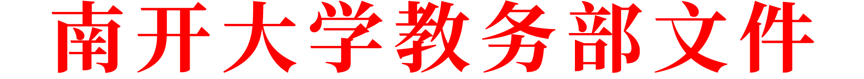

教通字〔2026〕64号

关于开展2023年第二批教材建设立项和
2024年教材建设立项项目结题验收工作的通知
各教学单位：
为全面推动我校教材建设，充分发挥教材在提升教学水平和人才培养质量中的重要作用，总结教材编写的经验与成果，按照立项工作计划安排，现开展2023年第二批教材建设立项和2024年教材建设立项项目结题验收工作。有关要求通知如下：
一、验收范围
南开大学2023年教材建设立项项目中的尚未结项的项目和2024年教材建设立项全部项目（名单详见附件1）。如此次验收范围内的项目因特殊原因无法如期结项，需提交延期申请，由教务部根据实际情况研判是否允许延期，原则上延期不得超过2027年9月；未提交延期申请和结题材料或未通过结题验收的项目，做撤项处理。
二、验收依据
此次验收以教材完成出版社送审为结题必要要求，同时根据项目的建设目标、预期成果和成果使用效果，对任务完成情况进行总结和评价，重点考察项目完成情况、成果的特色和创新点，以及项目成果在教学中的运行情况、实践效果、推广应用情况等。
三、工作安排
（一）教学单位初审
各教学单位组织评审小组对本单位项目进行初审，确定是否完成计划任务、是否允许结题，并在《项目结题书》签署意见（附件2）后报送教务部或研究生院。
- 学校审核
教务部、研究生院负责组织校级项目审核、评定，给出“通过”“不通过”的结论。
- 学校公示
学校将审核结果在学校范围内进行公示，公示期无异议后，公布验收结果。
四、提交材料
请各教学单位于2026年10月30日下班前将以下材料分学段发至指定邮箱：
- 《项目结题书》（附件2）签字盖章扫描版，请以“单位-负责人-项目结项书”命名；
- 支撑材料：
（1）《南开大学教材编写审核表》（附件3）签字盖章扫描版（必须提供）
（2）-①教材送审证明（教材未出版提供，出版社出具接收书稿日期和教材拟出版日期的证明）
（2）-②教材封面及版权页（教材已出版提供）
（3）教材出版合同扫描版
3.项目延期申请（无法如期结项的项目提交，项目负责人签字，学院盖章）
4.《教材建设立项验收结题项目汇总表》excel版和盖章扫描版（包括申请延期的项目）
请将上述支撑材料分别按照“单位-负责人-支撑材料具体名称”命名。支撑材料（2）根据教材出版情况二者选择其一提供即可。提交延期申请的项目无需提交《项目结题书》及支撑材料。

本科项目联系人：吕老师，电话：23508600，
邮箱：lvyibo@nankai.edu.cn
研究生项目联系人：黎老师，电话：23508367，
邮箱：lisha@nankai.edu.cn

附件：1.拟验收项目名单
2.项目结题书
3.南开大学教材编写审核表
4.项目延期申请（模板）
5.教材建设立项验收结题项目汇总表

教务部 研究生院
2026年9月4日

